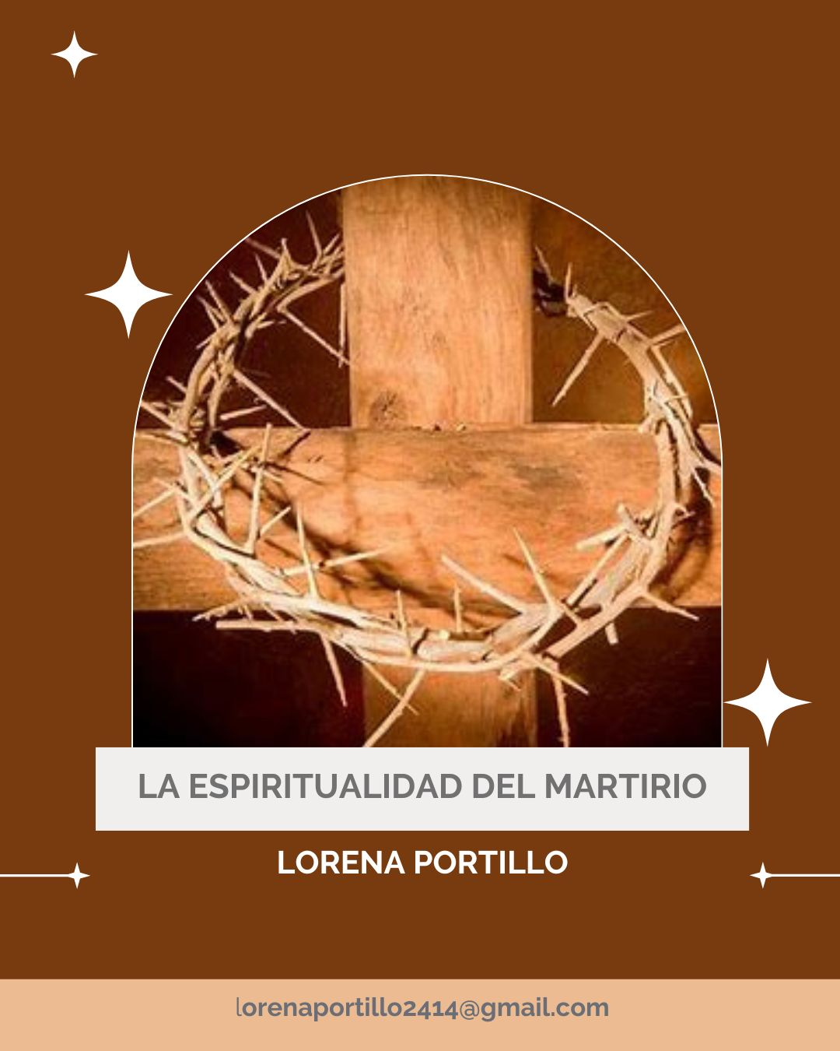
PROLOGO
La Espiritualidad del martirio es un libro dedicado al alma mártir donde a través de la Divina Voluntad de Dios en la vida del alma mártir va marcando en estos diez capítulos como estas alma no son abandonadas sino que por el contrario son asistidas por el cielo al momento del martirio y durante toda su vida, un ejemplo de esto es este librito pequeño pero muy sustancioso donde se nos ensañe como vivir el martirio abandonándonos en los brazos del Padre para que el al momento de este nos llene de fortaleza y también nos enseña a cómo prepararnos para este momento durante toda nuestra vida, les invito a leerlo para que llenos del poder del Espíritu Santo sepan nutrirse de todo lo que aquí se nos enseña los dejó en la paz de Cristo. Maranatha

INTRODUCCION
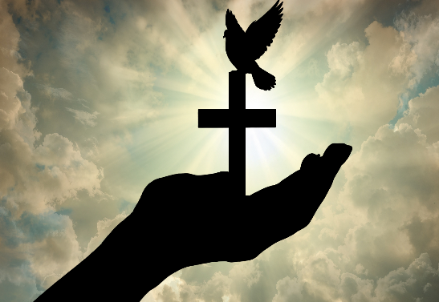
Muchas almas han sido martirizadas a lo largo de la historia de la iglesia, almas que han cumplido con este cometido, donde almas valientes desde su nacimiento llamados al martirio que al igual que las almas victimas que sufren un martirio incruento son llamadas desde el vientre de sus madres, pero te adentrare en el sacrificio de la cruz ya que yo vine a este mundo a salvar a la humanidad y cada gota de mi sangre derramada con poder limpiaba a las almas y así fui con mi sangre limpiando a mis amadas almas, quienes al darme su voluntad son salvas por toda la eternidad habitando las moradas de mi Padre
Pero la espiritualidad de la cruz es mucho más profunda, es adentrarse en los más insondables secretos de mi misericordia por la humanidad, ya que vine a morir por ella y al igual que yo mi iglesia, mi amada debe de imitarme para ser mi digna esposa, me desposare con cada alma que haya comprendido y vivido este gran misterio dentro de su alma. Mi corazón desangrado de donde broto sangre y agua dio origen al nacimiento de mi amada iglesia.
El martirio lleva a una espiritualidad que de ser conocida por mí y llevada a cabo le facilitara el camino al alma mártir ya que se necesita de una preparación para poder llegar a este.
Te instruiré poco a poco amada alma mía, para que comprendas con exactitud como mis amados santos y mártires fueron capaces de tan loable misión.
Empezaremos con la premisa que te dio Dios Padre de que dos más dos son siete porque él es omnipotente, omnisciente
Si ves las cosas desde la profundidad de la fe que yo te enseñare comprenderás con más facilidad el misterio del martirio y su espiritualidad
Quien llega a lograr una fusión de su corazón al corazón de la santísima trinidad es capaz de vivir el martirio cruento con alegría y felicidad, es algo así como un misterio de amor entre el amado y la amada que da como resultado la entrega sublime y perfecta del uno por el otro sin importar lo que al amado y la amada pidan porque por amor son capaces de darlo todo incluso la misma vida.
Esa fusión que ustedes logran al corazón de la santísima trinidad y por lo tanto a mi corazón, al corazón del amado hará que en el martirio alcancen una euforia y un éxtasis tan sublime que adormecerá los sentidos logrando sentir incluso hasta gozo al dar su vida por el amado, pero ¿Cómo se logra esto? se los iré desglosando en los siguientes capítulos de este hermoso libro la Espiritualidad del Martirio.

CAPITULO I
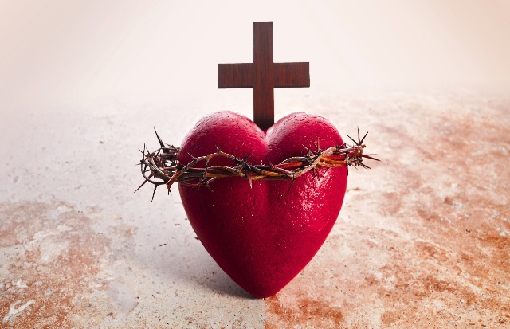
PRIMER PASO UN CORAZÓN LIMPIO Y PURO
Como ya te ha sido dictado por medio de la madre del cielo los aposentos y se te ha dado una guía de lo que es cada uno yo te enseñare de forma más concreta como alcanzar una espiritualidad elevada que te adentre en los insondables misterios del amor santo.
Primero debes de empezar a gatear y después a caminar y luego a correr, te daré alimento solido que te haga crecer en crecimiento y santidad
Es más importante tener en cuenta que lograr una fusión de tu corazón al corazón de la santísima trinidad es de suma importancia en la espiritualidad del martirio
Por lo tanto, esta loable misión es dada en almas valientes y que me aman mucho ¿pero, ¿cómo lograr amarme inconmensurablemente?
Este amor del amado por la amada es una gracia que yo doy a las almas, pero no la doy a cualquier alma tiene que pasar por pruebas y demostrarme que me es fiel y sobre todo que tiene toda la disponibilidad de hacer mi voluntad
Yo sé que el alma es frágil y que sin mi nada puede, por ello yo conociendo la fragilidad del alma me adentro en los insondables secretos de amor y de la gracia sublime y perfecta de mi para con el alma
Porque el amarme con mi amor es una gracia que yo doy al alma merecedora de esta.
Amarse el amado y la amada con amor inconmensurable se logra desde que el alma es pequeña y empieza sus primeros pasos
Todo consiste en la limpieza y pureza del corazón y si se tiene un corazón limpio y puro se puede lograr obtener esa gracia, pero primero veremos los pasos a seguir para lograr un alma limpia y pura
La pureza del alma solo se logra cuando se tiene una intención sana y buena hacia Dios hacia hacer su voluntad y cumplir sus preceptos
Debe de haber una intención del alma pura y genuina de ser agradable a Dios y de esforzarse por cumplir la ley de Dios y los preceptos divinos
Yo sé que el alma es frágil y caerá, pero se distinguir cuando el alma cae por fragilidad y cuando cae por maldad, por lo tanto, la intención del corazón y su apertura a hacer la voluntad del Padre es la primera premisa para alcanzar una espiritualidad bien cimentada y empezar a crecer como un niño recién nacido
Por lo que es de suma importancia la pureza de corazón, un corazón puro y limpio que desea cumplir con la voluntad del Padre de forma genuina y por amor es candidata a formar parte de esta fusión de su corazón al corazón de la santísima trinidad.
Entonces basta con que ustedes lo quieran y lo deseen con sencillez y humildad de corazón y yo lograre por medio de esta alma alimentarla con mis gracias para lograr alcanzar esta fusión
Entonces llegamos a la conclusión de que alcanzar una fusión del corazón al corazón de la santísima trinidad es una gracia que yo doy al alma merecedora de esta, tiene que esforzarse y merecerlo para que esta gracia fluya en ella y pueda crecer más espiritualmente
Por ello es de suma importancia este primer paso dentro del crecimiento del alma, la claridad sencillez, humildad y amor con el que un alma desea llegar a Dios y cumplir con lo que el cielo le pide de forma desinteresada con el único interés de agradar a Dios.
Cuando un alma llega a cumplir con estos requisitos es colmada de gracias que la llevan a poder llegar a la santidad, pero ¿Cómo lograr un corazón puro y limpio? Lo veremos en el siguiente capitulo

CAPITULO II
COMO LOGRAR TENER UN CORAZÓN LIMPIO Y PURO

Para adentrarnos en este tema aprenderemos primero que una persona que carga con heridas en su alma ocasionadas desde el tiempo de gestación y en las diferentes etapas de su vida tiende a albergar en su corazón sentimientos no favorables por la frustración de la que sufre debido a que su corazón y su alma están dañados por personas y circunstancias que lo han llevado a sentir odio, rabia, ira, frustración, indiferencia en contra de las personas que les han causado algún daño, psicológico, mental, emocional o físico en su ser
Por ello tiene mucho que ver también quien tiene un corazón sano tiene un corazón limpio y puro.
Y cuando la persona por estas experiencias negativas en su vida por ese rencor y sufrimiento se aleja de Dios esas heridas se hacen más marcadas y profundas
Porque por otro lado mi Padre Dios con el Espíritu Santo y mi amor por la humanidad sanan el corazón del individuo, por eso personas que han vivido experiencias muy traumáticas en su vida se refugian en la venganza, el odio, la frustración el coraje y la ira y se vuelven malas albergando los pecados capitales en sus almas, muchas de ellas llegándose a convertir incluso en asesinos en serie o personas que pasan por la vida causando dolor en los demás, con sus actitudes egoístas hacia su prójimo e incluso destructivas ya que se vuelven incapaces de amar y de sentir, albergando la oscuridad del pecado en sus almas, seres faltos de gracia ante Dios y que se convierten en monstruos por haber tomado el camino equivocado y fácil.
En cambio, un alma que ha vivido las mismas experiencias traumáticas pero que ha encontrado su refugio y consolación en Dios por el amor de este a sus hijos y el Espíritu Santo van sanando toda herida y ese dolor se convierte en acrisolamiento
Cuando un alma sufre y ofrece ese dolor a Dios por la salvación de las almas o cualquier otro deseo que ayude a su prójimo o edifique a mi iglesia, ese dolor en vez de convertirse en amargura se convierte en satisfacción y alegría
Aquí entra el misterio de saber padecer por amor a mi ya este padecimiento es un tesoro inigualable y enaltece la alma llevándola a crecer espiritualmente, comprender este misterio y vivir las diferentes circunstancias de la vida traumáticas desde este punto de vista es una perla preciosa a los ojos de la madre de cielo ya que ella toma estas perlas con amor y las lleva a mis pies en la cruz y cuando un alma es crucificada por amor a mi su recompensa en el cielo es enorme, crece y alcanza alturas espirituales insospechables y todo esto congratula al cielo en demasía y Dios Padre y el Espíritu Santo colman al alma de gracias y dones especiales que lo elevan espiritualmente y lo llevan a la santidad.
Todo esto es un misterio en el que ahondaremos más adelante solo quería explicarte que hay dos caminos o por el camino del bien oras, sanas y salvas almas o por el lado de la maldad te amargas, frustras, y destruyes a tu prójimo
Es por ello que yo como tu Señor Jesucristo te explico en este capítulo que la pureza de corazón viene de que el individuo haya sabido sanar todas aquellas heridas en su alma o corazón.
EL Santísimo sacramento del altar limpia y purifica, sana y libera por ello es recomendable la adoración ante el santísimo para poder avanzar dentro de una espiritualidad bien cimentada y que lleva al alma a crecer en sabiduría conocimiento amor y santidad
El pecado afea el corazón y el alma del individuo que vive en la oscuridad y busca saciar su insatisfacción y frustración por medio de la ira, el egoísmo, odio maldad, solo pierde más su alma, lastima más su corazón y se entrega en manos del enemigo para que él lo destruya más y lo deja incapaz de amar de perdonar y crecer en espiritualidad alejándolo de Dios y la salvación de su alma.
En cambio el alma que padece con amor y que ofrece ese padecimiento por la salvación de las almas la conversión de los pecadores o que simplemente le ofrece ese padecimiento a Dios con resignación y amor llegando a ascender en los insondables misterios del amor santo, de mi amor por la humanidad en una cruz.
Es por ello alma mía que debes de aprender a padecer por amor a mí, ofreciendo todo a mi Padre Dios para que ese dolor él lo tome y lo lleve a mis pies en mi cruz y salven a la humanidad, para que te unas a mi padecimiento en una cruz y te hagas uno conmigo fundiendo por medio de ese padecimiento tu ser al mío
El padecimiento hecho con amor y entrega es una perla preciosa que le dan al alma un lugar muy alto en el cielo porque supo comprender el misterio de mi crucifixión uniéndose a mí.
Por ello pequeña alma mía para logar tener un corazón limpio y puro es muy importante la sanación del alma y del corazón por medio de la oración, la contemplación, la adoración, la comunión, las misas, el ayuno la penitencia y la caridad al prójimo
Por ello para poder ir escalonando a la santidad y lograr la fusión del corazón al corazón de la santísima trinidad, trabaja en ir sanando tu corazón por medio de mi amor, de tu entrega a Dios y tu donación a los demás al momento de padecer por los demás
Ahora que conoces como sanar tu alma y crecer en espiritualidad pasemos al siguiente capitulo.

CAPITULO III
EL MISTERIO DEL ÁGUILA QUE VUELA HACIA EL SOL

Querida alma mía cuando tú ya has sanado completamente tu corazón y tu alma por medio de un padecer bien encausado en el amor a la cruz, tu cruz se convierte en una cruz de regocijo y amor y el padecer toma otro sentido en tu vida porque padeces por amor a mí y este padecer es muy grato al cielo, son rosas para mi madre, perlas preciosas para mi Padre y para mis lirios perfumados, que coronan tu cabeza de una corona de realeza que compuesta de perlas preciosas iluminan tu alma
Y cuando tu logras llegar a este punto donde estas totalmente sano de tu corazón y alma sin odios ni resentimientos, envidias ira o frustraciones, el Espíritu Santo puede fluir en ti grandemente y llenarte de dones y gracias y cuando tu entiendes el misterio de mi cruz y eres participe de mi Getsemaní, crucifixión y redención embelleces tu alma a tal punto que los ángeles se congratulan al ver tu espíritu y alma que resplandecen ante el trono de Dios
Por ello alma mía trabaja en la sanación total de tu mente corazón y alma, para que libre de toda atadura puedas volar como águila hasta alcanzar el sol para fundirte en él.
Se recorre un largo recorrido para poder llegar, esto no es tan fácil pero la perseverancia de esta águila y el esfuerzo le dan la recompensa de poder tocar el sol y fundirse en él.
¿Y sabes quién es esa águila que sana puede volar a grandes alturas? Eres tú y el sol el cual pretendes alcanzar es la santísima trinidad
Entonces el alma al alcanzar la sanación puede volar ahora como un águila hacia su destino final el sol.
Ese sol que calienta la tierra y es abrigo para el mundo ya que sin el el mundo no existiría por que el sol es el que da vida a la tierra.
Cada reflejo del sol al amanecer llena de alegría a la naturaleza y a la tierra que la hacen sentirse viva porque el sol las alimenta y da su calor, por ello el sol es la santísima trinidad que alimenta y da vida al alma ya que sin él no existiría nada.
Mi corazón traspasado alberga grandes misterios de amor santo que yo te revelare, porque la espiritualidad del martirio es para las águilas no para las gallinas, es para gente que lucha se esfuerza y trata de agradarme a mí y me da mi lugar como su salvador, su señor el amor de los amores
Cuando un alma se enamora perdidamente de mi alberga en su corazón la tenacidad y perseverancia que tienen las águilas que surcan grandes alturas espirituales, llegando a fundir sus corazones con el corazón de la santísima trinidad.
Por ello se cómo un águila imponente que pese a los grandes vientos y tempestades no puede detenerse hasta llegar a su destino final alcanzar el sol y fundirse en el desintegrándose en el fuego y amor de aquel sol hasta unirse totalmente a él y el águila fulminada por el sol sea sol junto con el ya no haya nada de aquella águila solo sol y luz
Entonces cuando estén los dos corazones fundidos en uno solo darán a la humanidad la luz necesaria y el amor que solo aquel sol sabe dar a la humanidad
Por ello alma mía fúndete en aquel sol porque siendo tú también sol darás solo lo que el sol sabe dar vida amor y luz
Cuando el alma emprende su vuelo y cada día escala más alturas lleva consigo la fuerza del espíritu santo que le da la fortaleza para que con gran esfuerzo e ímpetu llegue a su destino final el sol.
La Espiritualidad del martirio es un misterio que quiero revelarte hoy por medio de este librito, pero era necesario que empezaremos por el principio tener un corazón limpio y puro y para que te conviertas en un águila dispuesta a alcanzar alturas espirituales insospechables hasta fundir tu corazón al corazón de la santísima trinidad y por medio de esta fusión soportar el martirio cruento con gozo y paz
Grandes mártires en la historia de la iglesia han sido martirizados porque ellos por a mi lo han hecho con gratitud y alegría hacia mí.
El misterio de la cruz es insondable encierra grandes enigmas que hoy quiero revelarte para que por medio de estos misterios comprendas mi gran amor hacia la humanidad y mi sacrificio de amor
Añoro que los grandes mártires de esta época se preparen por medio de esta guía que hoy les doy y te doy a ti para que la compartas con tus hermanos
Este pequeño libro traerá grandes frutos de preparación y santidad en el alma que lea este librito pequeño pero sustancioso
Querida alma mía mi niña tierna e ingenua hoy te doy esta guía a ti porque eres mi instrumento del final de los tiempos escogida desde el vientre de tu madre como profeta de las naciones
El misterio de mi cruz es muy amplio no tiene principio ni fin porque es la redención misma la del todo el género humano desde el principio hasta la consumación del mundo
Pero te preguntas que sucede con los mártires de los últimos tiempos, te revelo un secreto los mártires de los últimos tiempos fueron elegidos de forma muy especial por mi antes de venir al mundo ya que serán los más grandes mártires en la historia de la humanidad porque que serán martirizados directamente por la maldad del anticristo
Por ello queridas almas mías vuelen como águilas hacia el sol que esta es su misión y su último fin fundir su corazón al corazón de la santísima trinidad antes de que experimenten el cruento martirio
Queridos amigos míos mis mártires de los últimos tiempos escogidos desde el principio del mundo para esta loable misión lean y mediten este librito que hoy les regalo para que por medio de este nutran su alma y su espíritu de mi amor y conozcan el misterio y espiritualidad del martirio
El mártir es hijo de la luz desde su nacimiento y bautizado con gran amor por mi padre San José ya que yo soy el mártir por excelencia, el los ayuda protege y guía a lo largo de sus vidas
Tienen una protección muy especial por parte de San José ya que es el padre del más grande mártir que ha existido yo su hijo Jesucristo que vine a redimir a la humanidad por medio del martirio
Los mártires llevan una corona de espinas en sus cabezas al momento de nacer, corona que los provee de un conocimiento y sabiduría muy alta porque los lleva a no perderse en el mundo sino a permanecer cerca de mi toda su vida, aunque esto no lo saben con exactitud son llamados a permanecer en mi camino por lo que son mundanos sino más bien espirituales
El misterio de mi amor por la alma mártir es muy grande ya que albergan en mi corazón un lugar muy especial y grande ya que ellos en el cielo son mis más íntimos amigos
Portan una hermosa corona de gloria adornada de piedras preciosas y luminosas que los distingue de las demás por su brillantes y luz que irradian
Son llamados mis más grandes amigos y yo los cobijo en mis llagas y así cobijados y protegidos en estas son libres de muchos peligros sobre todo espirituales, por ello los mártires en el final de los tiempos se refugian en mis llagas y yo las cuido guio y protejo hasta que llegan a cumplir su cometido por amor a mí en el martirio cruento la sangre derramada salva muchas almas, renueva la faz de la tierra, convirtiéndola en la nueva Jerusalén y renueva a mi iglesia que pequeña y radiante resurge de las cenizas, para ser en la nueva Jerusalén luz de las naciones y guía de mi pueblo
Estos son algunos misterios de mis mártires, les revelare más de ellos en otro capitulo

CAPITULO IV
LA SANGRE DE LOS MÁRTIRES FUENTE DE GRANDES GRACIAS
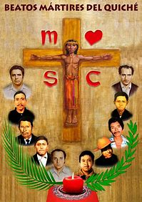
Si supieras el misterio de cada gota de sangre de una mártir derramada por amor a mi te quedarías pasmada al saber que aquella pequeña gotita de sangre insignificante pero derramada por amor a mí, causa grandes cambios, gracias y dones en todo el universo.
Cada gota de sangre encierra un misterio insondable porque es una donación del alma para con sus hermanos por la renovación de la humanidad, la iglesia y consumación del plan de redención
La sangre de los mártires es tan especial porque cada gota de sangre derramada con poder por la alma mártir es muy fuerte y llena de gracias porque ha sido donada por los demás por amor a mi ya que convierte pecadores, renueva la iglesia y la tierra, y grandes dones y gracias son dadas a las demás almas
Por ello los mártires son tan especiales para mí porque su donación por amor a mi y a sus hermanos son dadores de vida de amor y de gracias, por ello el alma mártir debe de fundamentar su espiritualidad en el amor, y la espiritualidad del martirio no es nada más y nada menos que una espiritualidad de amor, por amor a mi ellos donan su sangre y su sangre derramada con poder encierra un misterio que hoy les revelare, ellos renuevan mi corazón y dan grandes fuerzas para seguir consuelan mis dolores y sufrimientos y son para mí un bálsamo de amor por ello amo tanto a mis mártires
Mártires por amor a mí por amor a la cruz, por amor a la humanidad ´por amor a la iglesia, por ello alma mía este librito de revelaciones sobre el martirio sea de gran ayuda para la alma mártir
Los corazones unidos y traspasados mío y de mi madre con la sangre de los mártires son consolados y reavivados por el padecer que tenemos por la humanidad, la desolación, la tristeza y el dolor son disipados, cuando la sangre de los mártires cae sobre nuestros corazones.
Sin la sangre de los mártires la historia de la salvación no existiría porque esta sangre derramada por amor a mi renueva y por medio de este gran poder el Espíritu Santo puede transformar y renovar la iglesia, la tierra y la humanidad.
Los enemigos de mi Padre no conocen estos grandes misterios de el amor santo y pretenden acabar con la vida de mis apóstoles cruelmente. Pero no saben el gran poder que tiene esta sangre sobre los planes de mi Padre Dios que hacen que estos planes se cumplan y se lleven acabo
Por ello alma mía, mi ejército de mártires de los últimos tiempos por medio de las enseñanzas de este librito alcanzaran la fusión de su corazón al corazón de la santísima trinidad por medio de una vida de oración, ayuno y sacrificio, pero sobre todo de amor y donación a los demás
Querida alma mía amo a las almas mártires y les doy toda la protección de mi amoroso corazón por lo que ellas representan para mi y para mi madre
La sangre de los niños abortados por ser sangre totalmente inocente son un pecado para el cielo muy grande y ofensivo, pero al mismo tiempo esta sangre proveniente de mártires inocentes renueva al género humano, a la iglesia, a la creación y a las almas y por medio de esta sangre de niños inocentes y puros muchas almas son salvadas, por ello alma mía ora para que esta sangre derramada de estos santos inocentes renueve al género humano a la iglesia y a la creación.
La ira del Padre en contra de este terrible crimen no se aplacará hasta que el mismo número de mártires víctimas del aborto sea cubierta por la sangre renovadora de los mártires de amor que dan su sangre por amor a mi
Por lo que abra gran número de mártires en este final de los tiempos y todo esto tiene un fin y un motivo ya que los planes de mi Padre son perfectos y su voluntad querida o permitida siempre vencerá sobre toda circunstancia
Por ello alma mía la Espiritualidad del martirio consta de grandes misterios que yo he ido revelando y que revelare en este pequeño librito
Por ello en esta ardua preparación debemos de ahondar en los misterios del corazón de mi madre que es el arca de salvación y de preparación de los mártires de los últimos tiempos

CAPITULO V
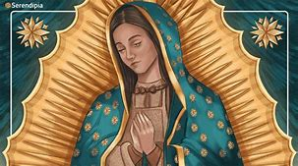
MARÍA ARCA DE SALVACIÓN Y PREPARACIÓN DE LOS MÁRTIRES DE LOS ÚLTIMOS TIEMPOS
El secreto de la Espiritualidad del martirio está en mi madre que con amor alberga a las almas mártires en su corazón, las prepara y ayuda en su caminar hacia el martirio y es quien al momento de este es su sostén y fortaleza
El corazón espacioso de mi madre alberga con gran amor a los mártires de los últimos tiempos, para ello este ejército de mártires es totalmente mariano todos sus integrantes sienten un gran amor por mi madre
El manto de mi madre los protege al momento del martirio y es de gran fortaleza al momento de derramar su sangre, mi madre los ama inconmensurablemente porque por amor a mi donan su sangre a sus hermanos.
Por ello toda alma mártir debe de estar totalmente unida a mi amada madre la Virgen María.
Las lágrimas de mi madre al momento de mi crucifixión encierran un gran misterio que les revelare, estas lagrimas que brotaban de sus ojos con tanto amor, eran las lágrimas derramadas por una madre por todos sus hijos mártires a los cuales ella conocía y por los cuales ella oraba, mártires de todos los tiempos desde el principio de la humanidad, hasta el fin del mundo eran consolados por ella y ella con sus lágrimas de madre derramadas al momento de mi crucifixión consolaba y cubrían con amor a todos los mártires de los últimos tiempos.
Por ello alma mía invito a mis almas mártires a mi Getsemaní, de preferencia recen una parte de este todos los días hasta del momento de martirio ya que este les dará gran fortaleza al momento del martirio.
Por ello almas mías mediten sobre el misterio de mi Cruz todos los días y únanse a mi pasión.
Mi madre los cuidara y protegerá de todo mal, por ellos es requisito indispensable la consagración al inmaculado de mi madre, así como el rezo del santo rosario con la intención de pedir a la madre del cielo que sea su fortaleza al momento del martirio.
Mi madre es tan buena y quiere tanto a mis almas mártires que les concederá grandes gracias que caerán sobre los mártires al momento del martirio, como una fuente de consuelo, fortaleza y gozo al darla por mí.
Por ello únanse desde ahorita ya a ella, a sus lecciones de amorosa madre, conozcan un poco más sobre mi amada madre y únanse a ella como madre guía y sostén de mis almas mártires.
Les seguiré revelando en el siguiente capitulo misterios sobre el martirio desde la perspectiva mariana.

CAPITULO VI
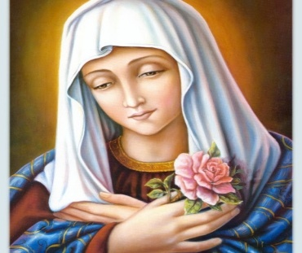
EL MARTIRIO DESDE LA PERSPECTIVA DE MARÍA MADRE DE LOS MÁRTIRES DE LOS ÚLTIMOS TIEMPOS
This Photo by Unknown Author is licensed under CC BY-SA-NC
El martirio vivido desde una espiritualidad mariana en la vida del mártir antes y durante el martirio dan todas las gracias necesarias para poder llevar a cabo esta misión.
María madre de los mártires y compañera de ellos durante toda su vida, prepara en su vientre maternal y los alimenta con sus dones y gracias para que al momento del martirio puedan soportarlo y donarse por amor a sus demás hermanos
El martirio desde una perspectiva mariana da una gran consolación al alma porque a la madre del cielo por ser la madre del mártir por excelencia su hijo Jesucristo conoce bien a cada mártir, porque es una madre amorosa que los alberga en su vientre maternal y los cuida, guía y protege, es una fuente insondable de gracias que lo sumergen en un estado de gozo al momento del martirio de consuelo y alivio sobrenatural que darán al mártir gracias tan enormes como lo es por amor a Cristo soportar con resignación, alivio y amor todo lo vivido al momento de martirio, se puede decir que al momento del martirio la madre del cielo toma al alma mártir entre sus brazos, lo acurruca con amor, entra en un estado de muerte del cuerpo, por lo que el alma siente solo como un anesteciamiento general en su cuerpo que llevan al alma a no sentir casi dolor, porque su alma que esta acurrucada en los brazos de la madre siente una sensación sobrenatural de paz de amor de consuelo por adelantado, el mártir aunque no ha muerto todavía siente el cielo por adelantado en su alma es una sensación maravillosa escuchar el canto de los ángeles y las voces de sus familiares, el amor del Padre, mío y de mi madre, entrando en un estado de contemplación suprema que lo llevan a no sentir casi nada y a sentir mucha alegría y regocijo al sentir el cielo por adelantado y conocer su destino eterno en la morada del Padre
Te revelare un secreto, yo tu Jesucristo, yo como el mártir por excelencia quise vivir el martirio cruento con todo el dolor de cada tormento para poder redimir al género humano lo sentí todo tal y como era
Era un dolor tremendo inhumano, pero yo pudiendo estar en un éxtasis y en un adormecimiento de los sentidos para no sentir decidí vivir todo por amor a la humanidad de manera cruenta e inhumana, pero a mis mártires que con solo el hecho de querer dar la vida por mí, mi Madre y yo le regalamos grandes gracias sobrenaturales y llegan a sentir un martirio más leve y bajo el consuelo de mi madre que llevan al alma mártir a llenarse de consuelo de amor de aliento y valentía por ello es más fácil soportar el martirio ya que es vivido bajo la protección de mi madre
Por ello el secreto de todo martirio cruento es vivirlo bajo la perspectiva mariana, mi madre dará todo por ustedes y el que será martirizado en vez de ustedes seré yo que por amor al alma mártir lo sumerjo en los misterios insondables de mi amor por ellos dándoles la fortaleza paz y seguridad necesarias por ello el martirio es un misterio muy grande que hoy es revelado a los mártires de los últimos tiempos
Refúgiense en el corazón de mi amada Madre y prepárense para vivir el martirio cobijados y protegidos en el vientre de mi madre, ella los albergara dentro de este al momento del martirio y experimentaran el cielo por adelantado ya que el sufrimiento será tomado por ella y en un estado de éxtasis supremo solo sentirán un anesteciamiento que los llevara a no sentir casi nada en su cuerpo, pero si en su alma que extasiada contemplara el cielo por adelantado y su destino eterno
Por ello desde ahora refúgiense en el vientre de mi madre cobijados bajo este y protegidos por el amor infinito que una madre siente por sus amados hijitos y más por los que por amor dan su vida por su hijo Jesucristo, ella los toma entre sus brazos con tanto amor, los coloca en su vientre y como en una casita protegida de todo peligro viven el martirio cruento de una manera muy diferente que otros mártires, por ello entréguense a mi madre ella los llenara de abundantes gracias y dones y les dará el don del martirio y la gracia de la perseverancia final y ¿Cómo lograr la gracia de la perseverancia final?, lo veremos en el siguiente capitulo.

CAPITULO VII
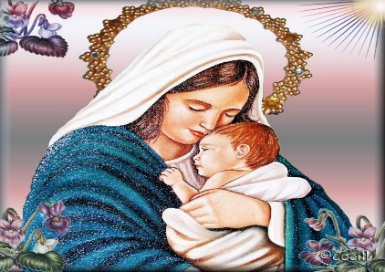
This Photo by Unknown Author is licensed under CC BY-NC-ND
MARÍA DADORA DE LA GRACIA DE LA PERSEVERANCIA FINAL
Una gracia muy importante al momento del martirio o de la muerte natural o de cualquier tipo de muerte es la gracia de la perseverancia final y quien da esta gracia es mi madre que por amor a sus hijos otorga grandes gracias y más a los mártires ya que ella como dulce madre de toda la humanidad siempre cuida y protege a todos sus amados hijos dándoles infinidad de gracias y dones, pero la batalla espiritual a la hora de enfrentar la muerte es muy fuerte y la gracia de la perseverancia final es dada a toda alma que por amor a mí al momento del martirio o de la muerte ofrece su vida por la salvación de sus hermanos, al momento de donarse a los demás mi amada madre da la gracia de la perseverancia final que es dada a toda alma que por amor a mí al momento del martirio o de la muerte ofrece su vida por la salvación de sus hermanos, al momento de donarse a los demás mi amada madre da la gracia de la perseverancia final que también le es dada a las almas victimas que sufren toda su vida un martirio incruento por amor a mí y a sus demás hermanos
La gracia de la perseverancia final es dada a toda alma que anhela en su corazón ofrecer su vida por amor a mí ya sea por medio de un sufrimiento cruento o incruento
El donarse a mí y a sus hermanos es para el cielo algo muy grande que mi Padre Dios lo ve con tanto agrado que concede a la madre del cielo darle la gracia de la perseverancia final a esas almitas que gustosas dan la vida por mí y por los demás incruenta o cruentamente
Por ello alma mía dónate a mí y a mi divina voluntad y a la hora de tu muerte obtendrás grandes gracias y entre ellas la gracia de la perseverancia final
Estas gracias son muy importantes ya que muchas almas por no tenerlas me traicionan en el momento final, por ello alma mía dónate por amor a mí y a tus demás hermanos, se faro de luz que alumbre la oscuridad y gracias infinitas que yo te daré y al momento del martirio me serás fiel, preferirás morir antes de negarme y tendrás la fortaleza de soportarlo todo porque te ha sido dada la gracia de la perseverancia final
Te revelare un secreto, la gracia de la perseverancia final fue dada a todos los apóstoles el día de pentecostés, de igual forma quiero que ustedes la reciban el día de la iluminación de conciencias, día en que, si ustedes se preparan desde ahorita, vivirán este acontecimiento en mi paz y en mi amor será muy diferente que con las almas que son juzgadas por la justicia de mi Padre
Si ustedes se donaran a mi desde ahorita recibirían al momento de la iluminación de conciencias el regalo de vivirlo desde el amor del Padre y no de su justicia.
Este es un regalo y un misterio que hoy les regalo si viven esta donación de todo su ser a mí y a sus hermanos desde ahora vivirán el aviso en el amor y no en la justicia y recibirán la gracia de la perseverancia final del día del aviso, por ello preparen su corazón para este acontecimiento y pongan sus cuentas en orden albergando en su almas solo el amor del Padre que por amor a mí y a mi Madre les dará la gracia de vivir el aviso bajo su protección amorosa por lo tanto serán juagados en el amor no en la justicia
Por ello busquen la gracia de la perseverancia final y pidan a mi madre que se las de, ella conoce sus corazones y si son de corazón puro y limpio no les negara la gracia de la perseverancia final, por ello mártires de los últimos tiempos este libro llamado la espiritualidad del martirio servirá de gran guía en su camino al martirio y preparación para este.

CAPITULO VIII
SAN JOSÉ PADRE DE TODOS LOS MÁRTIRES
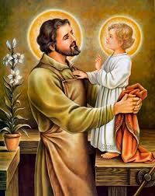
San José es el Padre por excelencia de todos los mártires, ya que el cómo mi padre sabia en su corazón que yo iba a ser martirizado y me enseño secretos sobre el martirio, algunos que ya te he revelado otros que te iré revelando en este pequeño libro de preparación para la alma mártir
Ya hablamos de mi Madre como madre de todos los mártires, ahora hablaremos de San José como Padre de todos los mártires
Estas dos grandes personas son guía y protección de todos los mártires quienes por su ofrecimiento de su vida por mí son protegidos por mi Padre San José, quien con su amor los cuida, guía protege y guarda en su corazón
Por ello estos dos grandes pilares en la vida de un mártir le dan a estas almas gran protección y alivio en el martirio
Por ello como almas mártires conságrense a San José quien les dará la fortaleza para soportar el martirio y una gran gracia, la gracia de la donación de sus vidas por los demás, estas gracias son dadas por San José en el corazón del alma mártir
El don del martirio junto con el don de la perseverancia final van de la mano y a los niños abortados que son martirizados se les da el don del martirio al momento de la concepción, ellos llevan el sello del martirio cruento en sus frentes y al momento de ser concebidos un ángel les otorga este sello que es un gran alivio para sus almas, que les da al mismo tiempo la dignidad que el mundo no les dará ya que por medio de este sello ellos se saben amados por Dios Padre y van al morir a un lugar muy bonito que no es el cielo donde esperan ser bautizados por personas en la tierra para poder entrar al reino de los cielos, por ello es de suma importancia que bauticemos a los niños no nacidos para que puedan volar directamente al cielo
Y por medio de estos escritos que hoy te doy a ti alma mía, quiero que tu seas la responsable de promover este apostolado de los niños no nacidos para que bautizados por todos ustedes el batallón de San Miguel Arcángel puedan entrar estos pequeños mártires inocentes al cielo y por cada alma que entre al cielo ayudada por los soldados del batallón de San Miguel Arcángel yo concederé favores y peticiones a estos soldados que llevan al cielo a estas almitas
Para ello daré las siguientes oraciones:
Tengan agua bendita y nombres de niños y niñas apuntados en una libretita, después dirán esta oración:
Yo (nombre) como soldado perteneciente al batallón de San Miguel Arcángel y por medio del Espíritu Santo pido a este bautice con su poder a este niño (nombre del niño) para que por medio de este bautizo pueda volar libre a las puertas del cielo y disfrutar de el junto a su familia celestial amen
Estas almas se lo agradecerán grandemente ya que casi nadie ora por ellas y esperan con ansias a que alguien lo haga para poder volar a los brazos del Padre y libres poder entrar al reino de los cielos
Por ello te entrego a ti alma mía este apostolado y serás la encargada de difundirlo y propagarlo
Pero volvamos con San José que es el padre de los mártires por excelencia y les tiene un gran cariño y amor al darle el regalo más hermoso que alguien le puede dar, su vida por su hijo Jesucristo, por ello el los cuida guía y protege durante toda su vida, albergándolas en su corazón de gran Padre y el ama con amor inconmensurable a todos loso mártires, pero a los mártires de los últimos tiempos los cuida y asiste de manera especial por su gran misión, ya que los mártires de los últimos tiempos son los encargados en forma especial de renovar la iglesia y de dar paso por medio de su sangre derramada por amor a la instauración de mi reinado de paz, porque sin la sangre de los mártires la iglesia no podrá ser renovada.
Por ello mi Padre San José es muy importante para los mártires, una alma mártir siente un gran afecto por San José porque es el pilar de todos los mártires junto con mi Madre
por ello mártires de los últimos tiempos tengan una devoción especial por San José

CAPITULO IX
LA SAGRADA FAMILIA INTERCESORA, GUÍA Y PROTECTORA DE TODOS LOS MARTIRES
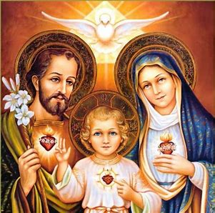
Como ya les mencioné los pilares en la vida y espiritualidad de los mártires son mi Madre la Virgen María y mi Padre San José, yo también soy el tercer pilar por que como iba a dejar a mis mártires sin mi especial protección, ya que ellos son mis más íntimos amigos que dan su vida por mí y yo les correspondo con creces y la sagrada familia es intercesora de todos los mártires.
La sagrada familia encierra una gran fortaleza y poder para al alma mártir ya que estos tres pilares Mi madre San José y yo Jesucristo formamos una trilogía que al momento del martirio cruento damos al alma una fortaleza sobrenatural y un alivio y consuelo sublimes tan especiales que dan al alma gozo y paz
La valentía de ser martirizado antes de serme infiel es también una gracia que yo doy a mis almitas y que yo quiero hoy dártela a ti, y a otras almas, solo basta que lo anhelen sus corazones y que con un corazón contrito y humillado, puro e inocente me pidan esta gracia, la gracia de preferir el martirio antes que el pecado
Esta gracia fue dada a grandes santos y mártires y quiero dar esta gracia a más almas en estos últimos tiempos, sembrando en sus corazones una gran fortaleza y valentía
Por ello la sagrada familia unida como una trilogía será para el alma una protección tan sublime y perfecta al momento del martirio que dará todo lo necesario al alma al momento de este, por eso alma mía conságrate a mi madre al casto San José y a mí, para que por medio de estas tres consagraciones tengas la protección especial de la Sagrada Familia quien será tu intercesora guía y protectora y te ayudara no nomas al momento del martirio sino durante toda tu vida, por ello alberga a la sagrada familia dentro de tu corazón, para que ella sea tu fortaleza, guía y consuelo, refúgiate en ella y tómala como tu guía dentro de tu caminar y preparación espiritual para el martirio y a la fusión de tu corazón al corazón de la Santísima Trinidad
Por ello alma mía toma este librito como una guía para que albergues dentro de tu corazón la preparación perfecta para un crecimiento adecuado y preparación para el martirio.

CAPITULO X
LA SANGRE DE CRISTO FORTALEZA DE LOS MÁRTIRES DE LOS ÚLTIMOS TIEMPOS
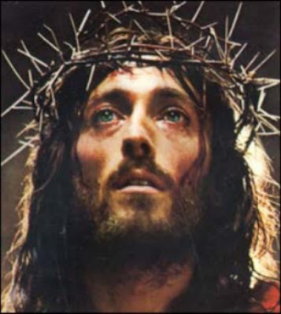

Yo el amor de los amores en la vida de los mártires de los últimos tiempos, soy para cada uno de ustedes un aliciente un consuelo una guía a la patria final y el camino para llevar a cabo sus misiones
Como mártires con el poder de mi sangre que los limpia y libera, los mártires pueden llevar a cabo su misión, ya que la mi sangre actúa con gran poder en la vida de cada mártir, preparándolos para el martirio a lo largo de todas sus vidas ya que mi sangre los cubre y les da la fortaleza para poder soportar el martirio por ello como mártires pidan ser bañados con mi sangre que obra con poder en la vida de cada mártir
Es suma importancia que mi sangre derramada con poder por la redención humana sea la que proteja a los mártires porque al momento de dar su vida por el amado son inundados por mi sangre y pueden por medio de esta tener el poder que ella da y las gracias necesarias para vivir el martirio de la forma que yo lo viví, donándose por los demás
Mi sangre logra una fusión de mi corazón con el corazón del alma mártir, esta sangre las cubre de amor y este trago amargo se convierte por mi sangre en dulce bálsamo de amor que protege al alma mártir de malos pensamientos y de caer en pecados mentales ya que esta sangre que los cubre con amor cubre sus mentes dejándolas en blanco para que la luz del Espíritu Santo las tome y llenándolos de su luz puedan tener solo pensamientos de amor y entrega al mi, el amado.
Por ello siempre pidan ser bañados con el poder de mi sangre y al momento del martirio oren al Padre pidiendo la protección de el en sus almas
Oren porque mi sangre derramada por toda la humanidad sea ahora la sangre que los cubra y los llene de gracias y dones y que al momento de enfrentar esta dura prueba puedan con mi preciosa sangre lograr el pleno conocimiento del poder de esta sobre las almas y por medio de este conocimiento lograr gracias y milagros en la alma mártir como el don de el adormecimiento de los sentidos y el don de dar la vida por amor a mí.

CAPITULO XI
VISIÓN DEL BATALLÓN
DE LOS MÁRTIRES DE LOS ÚLTIMOS TIEMPOS
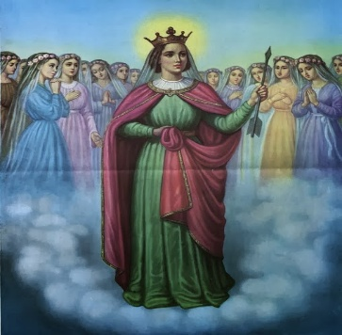
This Photo by Unknown Author is licensed under CC BY-SA-NC
Veo un Ejército de Mártires con una corona de espinas ceñida en sus cabezas, adquirida desde su concepción, ya que su misión va escrita con letras de Sangre del Cordero en su corazón, alma y espíritu. Porque el Sello del Cordero Degollado es su arma especial, que los hace invisibles a la hora del martirio.
Ellos marchan en batallones, son miles y con sus túnicas blancas cantan un cántico de amor y esperanza. Es un canto apocalíptico, porque por medio de este canto anuncian el Triunfo del León de la Tribu de Judá, que ruge dentro de ellos con gran Poder, porque por medio de su sangre derramada por Jesucristo darán vida a los Cielos y Tierras nuevas. Su misión es muy grande y tendrán una recompensa infinita, ya que gobernarán los Cielos y Tierras nuevas, porque serán hallados intachables ante el Altísimo, porque con su sangre han lavado sus túnicas, y Dios les dará el poder de resucitar para los Cielos y Tierras nuevas gobernar, ya que su poder al momento de resucitar es infinito, porque son intachables, puros y dignos de ser los precursores y dirigentes de la nueva humanidad, los más grandes mártires de todos los tiempos, ya que tienen el poder de luchar contra el Anticristo y enfrentarlo abiertamente.
Veo que cabalgan jinetes blancos y sus vestiduras son iguales a la de los demás soldados del Ejército que no son mártires. Lo que los diferencia es su corona de espinas, que brilla como el sol. Porque supieron dar su Fiat a Dios Padre y ese Fiat los hace poderosos ante el Mal.
El mal teme a los mártires ya que, al resucitar y unir sus corazones al Corazón de la Santísima Trinidad, su luz resplandecerá de tal forma que ciegue con gran ímpetu a la Maldad. Ya que su sangre derramada con poder por su rey y salvador tiene palabra de poder y su poder es muy grande, porque por medio de esta sangre renuevan la Tierra, la Iglesia y la nueva Humanidad. Este gran batallón fuerte y poderoso, que derriba murallas, y es tan poderoso que el infierno tiembla de miedo ante ellos.
Este gran batallón se enfrenta con gran poder al batallón del mal.
Los enemigos cabalgan jinetes negros y una oscuridad densa cubre al ejército del Anticristo. Es sofocante y se siente una penumbra de perdición, desesperanza, pecado, podredumbre. Es tétrico lo que se siente. ¿Qué no puedo explicar? Es sofocante, asfixiante.
En cambio, del lado del ejército, Comandado por la Virgen María de Guadalupe y Liderado por San Miguel Arcángel, se respira un ambiente de paz, amor y comprensión.
Se enfrentan los dos batallones, el del mal y el del bien. Se enfrentan el uno con el otro y muchos soldados caen. Son heridos, capturados y martirizados.
Pero el Sello del Cordero, incrustado en sus corazones, almas y espíritus, al momento de su concepción, es tan poderoso que una Luz sobrenatural brota de sus extremidades y su corazón, y al momento de su muerte, el Poder que proviene del Altísimo, como Fuego ardiente, ciega a sus enemigos, y este Poder, que irradian, es irresistible y hace padecer y perder el control de los enemigos. Porque esta Luz que los enceguece es la Luz de Cristo, que resplandece en sus mártires y, al mismo tiempo, martiriza a los hombres malvados y entes demoníacos.
La verdad del Cordero los enceguece. Es infusamente que entienden, porque es su perdición y son martirizados de tal forma que sufren. Porque en el infierno sólo hay sufrimiento y dolor, desesperanza y soledad. La nada los cubre y son derrotados, quienes, rendidos ante el Poder, que irradian los mártires de Cristo, tienen que sublevarse, rendirse y humillarse. ¡Qué gran derrota para el Mal!, La luz de Cristo
Los Mártires de Cristo, al momento de expirar, llegan a sentir la Gloria de Dios y saben que resucitarán con gran Poder para gobernar Cielos y Tierras nuevas.
La victoria es del Cordero de Degollado que, como León de la Tribu de Judá ruge ante las naciones, y todos se postran ante sus Pies, mientras la nueva Jerusalén desciende al monte Sion.
Los mares braman, el Cielo resplandece y es dada la victoria del Bien sobre el Mal, que con la sangre de los mártires, derramada con gran Poder, da vida a Cielos y Tierras nuevas.
Quise empezar este libro de Espiritualidad del martirio avanzada con esta visión donde se me dio a conocer la gran misión de los Mártires de los Últimos Tiempos.
Ave María Purísima, sin pecado Concebida.

CAPITULO XII
COMBATE ESPIRITUAL AVANZADO
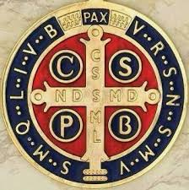
Los mártires de los últimos tiempos son avalados por el poder de mi preciosísima sangre que es derramada junto con la de ellos en un pasado, presente y futuro perfectos
Ya que la sangre derramada en mi cruz al momento que fui crucificado es derramada al mismo tiempo que la sangre de los mártires de los últimos tiempos y esta sangre la mía y de los mártires se funden en una sola.
Y por medio de esta sangre como una capa de gran poder se llevará a cabo el culmen de la obra de redención que es finiquitada con mi venida como León de la Tribu de Juda.
El combate Espiritual de los mártires de los últimos tiempos es una parte muy importante de la Espiritualidad del Martirio avanzado.
Ya que los mártires deben de aprender a combatir contra el mal ya que son reconocidos ante el mal como una amenaza espiritual ante sus planes.
Por ello los mártires son muy atacados por el mal y deben de aprender del Combate Espiritual.
En este capítulo de Espiritualidad del Martirio avanzado les daré a conocer las armas para la Batalla Espiritual que los llevaran a estar preparados para el momento del martirio.
Ya que por medio de estas armas serán fortalecidos ya que su última batalla espiritual la librarán al momento del martirio donde serán atacados por miríadas de espíritus inmundos para hacerlos renegar de mí, blasfemar y desesperarse.
Pero el poder del sello que llevan inscrito en sus corazones, almas y espíritus en el momento de su concepción es más fuerte que todo ataque del mal.
Por ello es importante que les enseñe combate espiritual avanzado.
El Combate Espiritual tiene su fundamento en la confianza en Dios que es la base de todo combate espiritual ya que si el alma no confía ciegamente en Dios Padre no podrá ganar la batalla, pero el primer punto es la confianza absoluta en Dios.
Después de tener la confianza bien cimentada en Dios se puede tener el poder del cielo ya que la confianza en Dios es la llave que abre las puertas del cielo.
Y el poder del Espíritu Santo desciende sobre las almas sobre las almas al momento de combatir.
El segundo punto es llevar a cabo este combate espiritual contra las fuerzas del mal y es la perseverancia y permanencia en el camino del bien
Esa perseverancia espiritual da la fortaleza al alma ya que ante cualquier ataque del mal tiene el poder de Dios para estar firmes y prevalecer con el poder de todo el cielo que le es dado entonces por medio de la perseverancia son capaces de librar la más grande de las batallas
Esta perseverancia espiritual se gana cuando el alma confía y se entrega a Dios abandonándose en los brazos de Dios y el con gran poder los colma de dones y virtudes y este abandono en los brazos del padre proviene de la confianza en Dios.
Cuando un alma se abandona en los brazos del padre como un niño indefenso, el padre al ver su abandono obra en ellos de una forma sobrenatural y es cuando el alma es capaz de hacer proezas en mi nombre.
Por ello alma mía confía y persevera espiritualmente abandonándote en los brazos de mi Padre Dios.
EL tercer punto es la humildad del alma que es la base de todas las virtudes
Cuando el alma es humilde empieza a crecer espiritualmente y esa humildad de corazón la hace fuerte ante los embates del enemigo porque el enemigo no puede soportar un corazón humilde.
La humildad destroza los planes del maligno y lo hacer perder los estribos y con coraje sucumbirán de sus malvados planes
Por ello pidan humildad, la humildad es una coraza protectora ya que no deja entrar al enemigo es una coraza humilde que no deja entra al enemigo
Por ello la humildad es la tercera arma del combate espiritual, la cuarta arma es muy poderosa es la pureza de espíritu
La pureza de espíritu es dada al alma humilde y sencilla y esta pureza repele a la maldad con gran poder, un alma pura sana, fuerte y firme ya que su fortaleza proviene de mi corazón traspasado por una lanza el día de mi crucifixión de donde nace mi amada iglesia cimentad sobre Pedro
Por ello iglesia mía nacida de mi propio corazón lucha contra las fuerzas del mal para juntos lograr el culmen de la obra de redención de mi Padre
Fortalezcamos a la iglesia con oración para que ante los embates del maligno pueda salir victoriosa
Por ello mi quinta arma es mi amada iglesia quien luchará con gran poder contra las fuerzas de la maldad, ella será martirizada por amor a mí y su sangre dará el culmen de la obra de redención por qué parte de mi iglesia está conformada por los mártires de los últimos tiempos ya que sin mi iglesia no se puede dar el culmen de la obra de redención
Por ello mi iglesia les dará el poder a los mártires de los últimos tiempos, por ello pidan a mi amada iglesia les de el poder por medio de los sacramentos para fortalecer a mi pueblo por ello no dejen los sacramentos y fortalézcanse con ellos
Esta arma es muy poderosa ya que la iglesia por medio de los sacramentos da el poder al pueblo de Dios para ser fortalecidos ante las pruebas y tentaciones y como iglesia también es martirizada.
Su sangre derramada con gran poder dará junto a mí el culmen de la obra de redención
Para que el reino de mi Padre venga a reinar a la tierra y la Nueva Jerusalén baje vestida de novia a desposarse conmigo.
La última arma dada de forma especial a mis mártires es el sello de mi sangre derramada por ellos e incrustada en sus corazones almas y espíritus.
Que es muy fuerte y poderosa y les dará la fortaleza para soportar el martirio.
Este sello incrustado en mis mártires de los últimos tiempos dará al alma mártir la victoria final contra las fuerzas del mal.
Por ello mártires de los últimos tiempos tengan sus almas listas para la batalla, analicen este capítulo y pongan en práctica lo aquí dicho.

CAPITULO XIII
LA INHABITACIÓN DE LAS TRES PERSONAS, PADRE, HIJO Y ESPÍRITU SANTO.
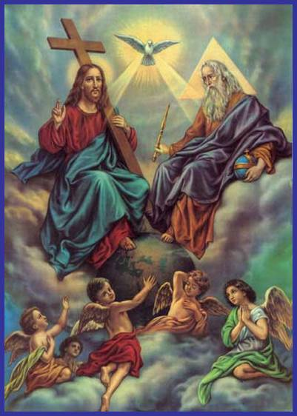
This Photo by Unknown Author is licensed under CC BY-SA-NC
La inhabitación de mi Padre Dios en la alma mártir al momento de su concepción da la fuerza al Espíritu de Yahve para llevar a cabo su misión dentro de la historia de salvación de la humanidad.
Ya que el culmen de la obra de redención llega a su fin con la participación de Dios Padre, Dios hijo y Dios Espíritu Santo
Mi Padre Dios el creador de todo el universo de lo invisible y lo visible y por consiguiente el creador de las almas mártires, sellados desde su concepción con mi sello como cordero degollado que la llegar a ser redimidos por mi este sello incrustados en sus corazones, almas y espíritus se convierte en un sello de predilección en cielos y tierras nuevas ya que distingue a las armas víctimas como precursores y guías de la Nueva Humanidad ya que son colmados de sabiduría infusa divina para poder llevar a cabo sus misión dentro de la Nueva Jerusalén.
La inhabitación de Dios Padre creador es la primera y más importante para en el alma mártir, ya que al ser creada le es dada el soplo de vida que procede de Dios Padre y así el alma es preparada desde su concepción para su misión, porque, aunque la persona no este consciente, el alma todo lo sabe y conoce
El alma posee un conocimiento espiritual y perfecto de la voluntad creadora de mi Padre Dios redentora de mí y santificadora del Espíritu Santo.
Y esta trilogía de estas tres personas Padre, Hijo y el Espíritu Santo forman la inhabitación trinitaria conformada para que el ser humano llegue a su plenitud espiritual fusionándose totalmente con la santísima trinidad
La inhabitación de Dios hijo dentro del alma mártir es la redención como persona, alma y espíritu
La alma mártir necesita ser redimida para poder llevar a cabo el martirio por lo que debe de pasar por un proceso de entrega, acrisolamiento, muerte y redención de su alma y esto se da a través de su vida cuando muere a sí misma y se logra antes del martirio cuando su alma ha sido redimida espiritualmente por medio del sufrimiento y posee un crecimiento espiritual que la lleva a ser redimida y restaurada.
Es como se menciona en la teología Dogmática Sobrenatural a la luz de la Fe
El alma padece de discapacidades, el sufrimiento del sordo al no oír, del cojo al no caminar bien, y del ciego al no ver redimen al alma, ya que el sufrimiento de su padecimiento lo acrisolan en el dolor, y cuando el alma este lista yo la sano con mi poder y con mi amor y el alma al ser redimida conoce a la perfección mis misterios, ya que por su sufrimiento ha sido acreedora de conocimiento infuso divino y cuando llega a este punto el alma es poseedora de sabiduría divina y de un crecimiento espiritualidad elevado ya que ha sido redimida y hecha nueva con el poder de mi sangre redentora derramada por ella hace más de dos mil años.
Entonces esta lista para llegar a la santidad ya que ha sido sanada de su corazón, mente y espíritu por mi poder redentor
Y es entonces cuando llega a la inhabitación de Dios Espíritu Santo
Porque cuando el alma ha sido sanada por mí es fácil ser santificada por el Espíritu Santo
Porque cuando el alma ha sido sanada por mí es fácil ser santificada por el Espíritu Santo y esta santificación es dada al momento de su martirio, cuando el alma mártir entrega todo su ser a mi Jesucristo, cuando la amada da la vida por su amado, el alma mártir es santificada al momento de su martirio ya que su alma ha sido creada por Dios, redimida por mí y por ultimo será santificada por Dios Espíritu Santo quien con su poder transformador la limpia de toda mancha, imperfección y al momento de expirar su último aliento llega a alcanzar el grado más alto de santidad de un alma que derrama su sangre por su amado Jesucristo, es la santidad más alta que existe, la máxima donación de amor el FIAT dado en su totalidad, la unión indisoluble del alma con la Santísima Trinidad que se fusionan en un solo corazón, por lo que el alma ya no existe sino que ya es una sola con la Santísima Trinidad en una inhabitación trinitaria fusionada y convertida en la esencia de la Santísima Trinidad en su alma, ya que ella ya no vive sino Dios uno y trino en ella.
El alma mártir lleva el sello desde el momento de su concepción que al expirar fusionado a la Santísima Trinidad ya no es el sello del cordero degollado sino el sello de predilección como parte de los precursores de la nueva humanidad, este sello se convierte en el momento de entregar la vida por el amado en el sello de la Santísima Trinidad, la fusión del alma con esta.
Ya no es el sello que recibió al momento de su concepción que tiene un gran poder al momento del martirio y se sufre una metamorfosis espiritual y este sello se ha convertido en el sello de la inhabitación trinitaria fusionada en el corazón del alma, dando como resultado la fusión suprema del alma con Dios Padre creador, Dios hijo redentor y Dios Espíritu Santo santificador
Y esta fusión trinitaria dentro del alma la lleva a tocar en el cielo el nivel más alto que existe el de mis más íntimos amigos que dieron su sangre por mí y reciben al llegar a su morada final en el cielo la corona de gloria más hermosa que existe
Esta corona los representa y diferencia de las demás ya que es muy hermosa es el FIAT dado en su totalidad fusionada con gran poder con Dios Padre, Dios hijo y Dios Espíritu Santo
El nivel más alto de amor, fe, esperanza y caridad lo posee la alma mártir quien es reconocida por el cielo como poseedora del más alto nivel.
Por ello la Inhabitación Trinitaria es un misterio dentro del alma mártir
Por ello aspiren a ser mártires pídanselo a Dios, es la mayor muestra de amor que existe hacia él.
Almas mías el martirio desde el punto de vista espiritual es la gloria suprema dentro del culmen de la obra de redención de la humanidad
Aspiren a ser mártires como yo fui, la sangre derramada por una alma mártir posee el mayor precio dentro del culmen de la obra de redención
No hay mayor amor que el que da la vida por sus amigos, por ello almas mías regocíjense en el martirio y den su FIAT a Dios Padre, Dios hijo y Dios Espíritu Santo
YO EL LEON DE LA TRIBU DE JUDA
MARANATHA
CONCLUSIONES POR PARTE DEL INSTRUMENTO
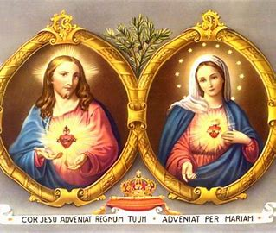
Podemos ver en este interesante libro sobre el martirio como el martirio no es como nosotros pensamos un castigo por parte de Dios a la gente que sufrirá de un martirio cruento, es más que nada una misión que se les da más que nada a los mártires de los últimos tiempos ya que tienen la gran misión de renovar a la iglesia y a la faz de la tierra ya por medio de su sangre y el poder del espíritu santo todo es renovado
Vemos a lo largo de estos capítulos dictados por el propio Jesucristo el mártir por excelencia grandes misterios sobre el martirio y como vivirlo en la divina voluntad fundidos en el corazón de la santísima trinidad y nos enseña cómo llegar a fundirnos como un águila al corazón de la santísima trinidad que es el sol
Otro punto muy importante es el que juega nuestra madre María como dadora de gracias al alma mártir entre ellas el don de la perseverancia final y como madre protectora de todos los mártires
Creo que este librito es importante en estos últimos tiempos ya que servirá de guía y ayuda al alma mártir y más que nada le servirá de preparación para el martirio
Como ultima recomendación dada por Jesucristo a mi es la de leer con la disponibilidad de aprender y conocer la vida de los mártires ya que estas nos darán luces para sabernos guiar en esta preparación hacia el martirio ya que si lo vivimos en la divina voluntad será Jesucristo quien lo viva en nosotros, así que como recomendación les pido analizar este libro y tomarlo en cuenta dentro de su crecimiento espiritual ya que no solo los ayudara en el martirio cruento sino también en el incruento martirio por el cual todos pasaremos por que como nuestro señor Jesucristo lo dice sin cruz no hay redención por lo que Jesucristo nos invita a ser crucificados como el para poder resucitar como él lo hizo
Atesoremos estas importantes enseñanzas que Jesucristo nos da por medio de este librito y démosle gracias por que no nos deja a la deriva, sino que como parte de su amado pueblo nos prepara para lo que viene espiritual material emocional y psicológicamente demos gracias a nuestro amado Jesucristo por dictarnos este librito los dejo en la paz de CRISTO Y DIGAMOS CON LA FRENTE EN ALTO
MARANATHA JESUCRISTO VIENE PRONTO



